Η αρίθμηση των pins του Raspberry εξαρτάται από τον τρόπο και την βιβλιοθήκη με την οποία χρησιμοποιούνται. Στην σελίδα www.pinout.xyz καταγράφονται αναλυτικά τα σύστηματα αρίθμησης και οι λειτουργίες των ειδικών pins του Raspberry Pi.

Για την διπλωματική χρησιμοποιήθηκε η βιβλιοθήκη Wiring Pi που έχει το δικό της σύστημα αρίθμησης. Ο κώδικας βρίσκεται στον φάκελο divider.

Ο διαιρέτης συχνοτήτων SN74LS294, το μαύρο PDIP-14 στο κύκλωμα, συνδέεται απευθείας με το Pi για τον έλεγχο των ψηφιακών του εισόδων, όπως φαίνεται στο διάγραμμα, και τροφοδοτείται με τα ίδια καλώδια με τα υπόλοιπα στοιχεία του κυκλώματος.

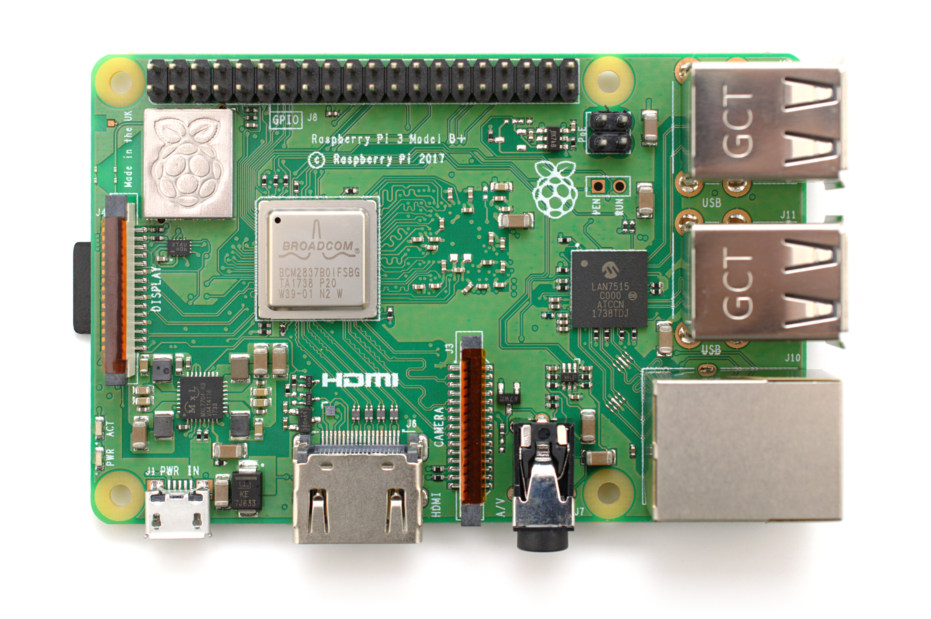
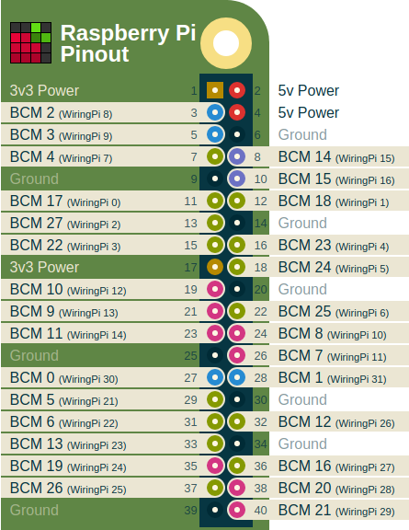
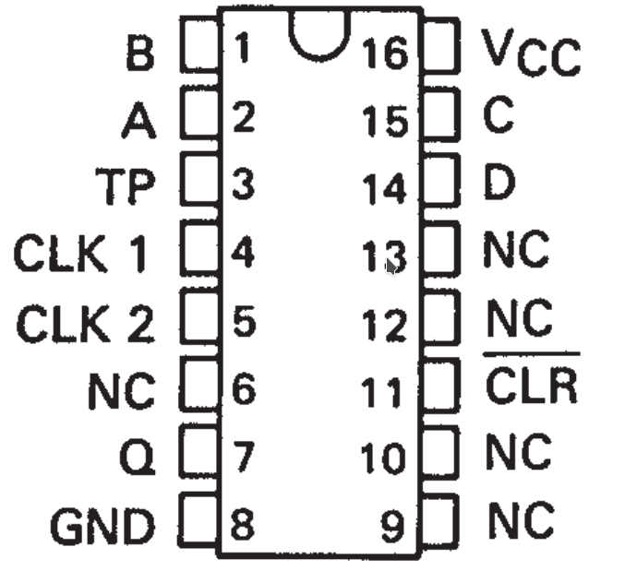
WiringPi 30

WiringPi 24

WiringPi 23

WiringPi 22

WiringPi 21

